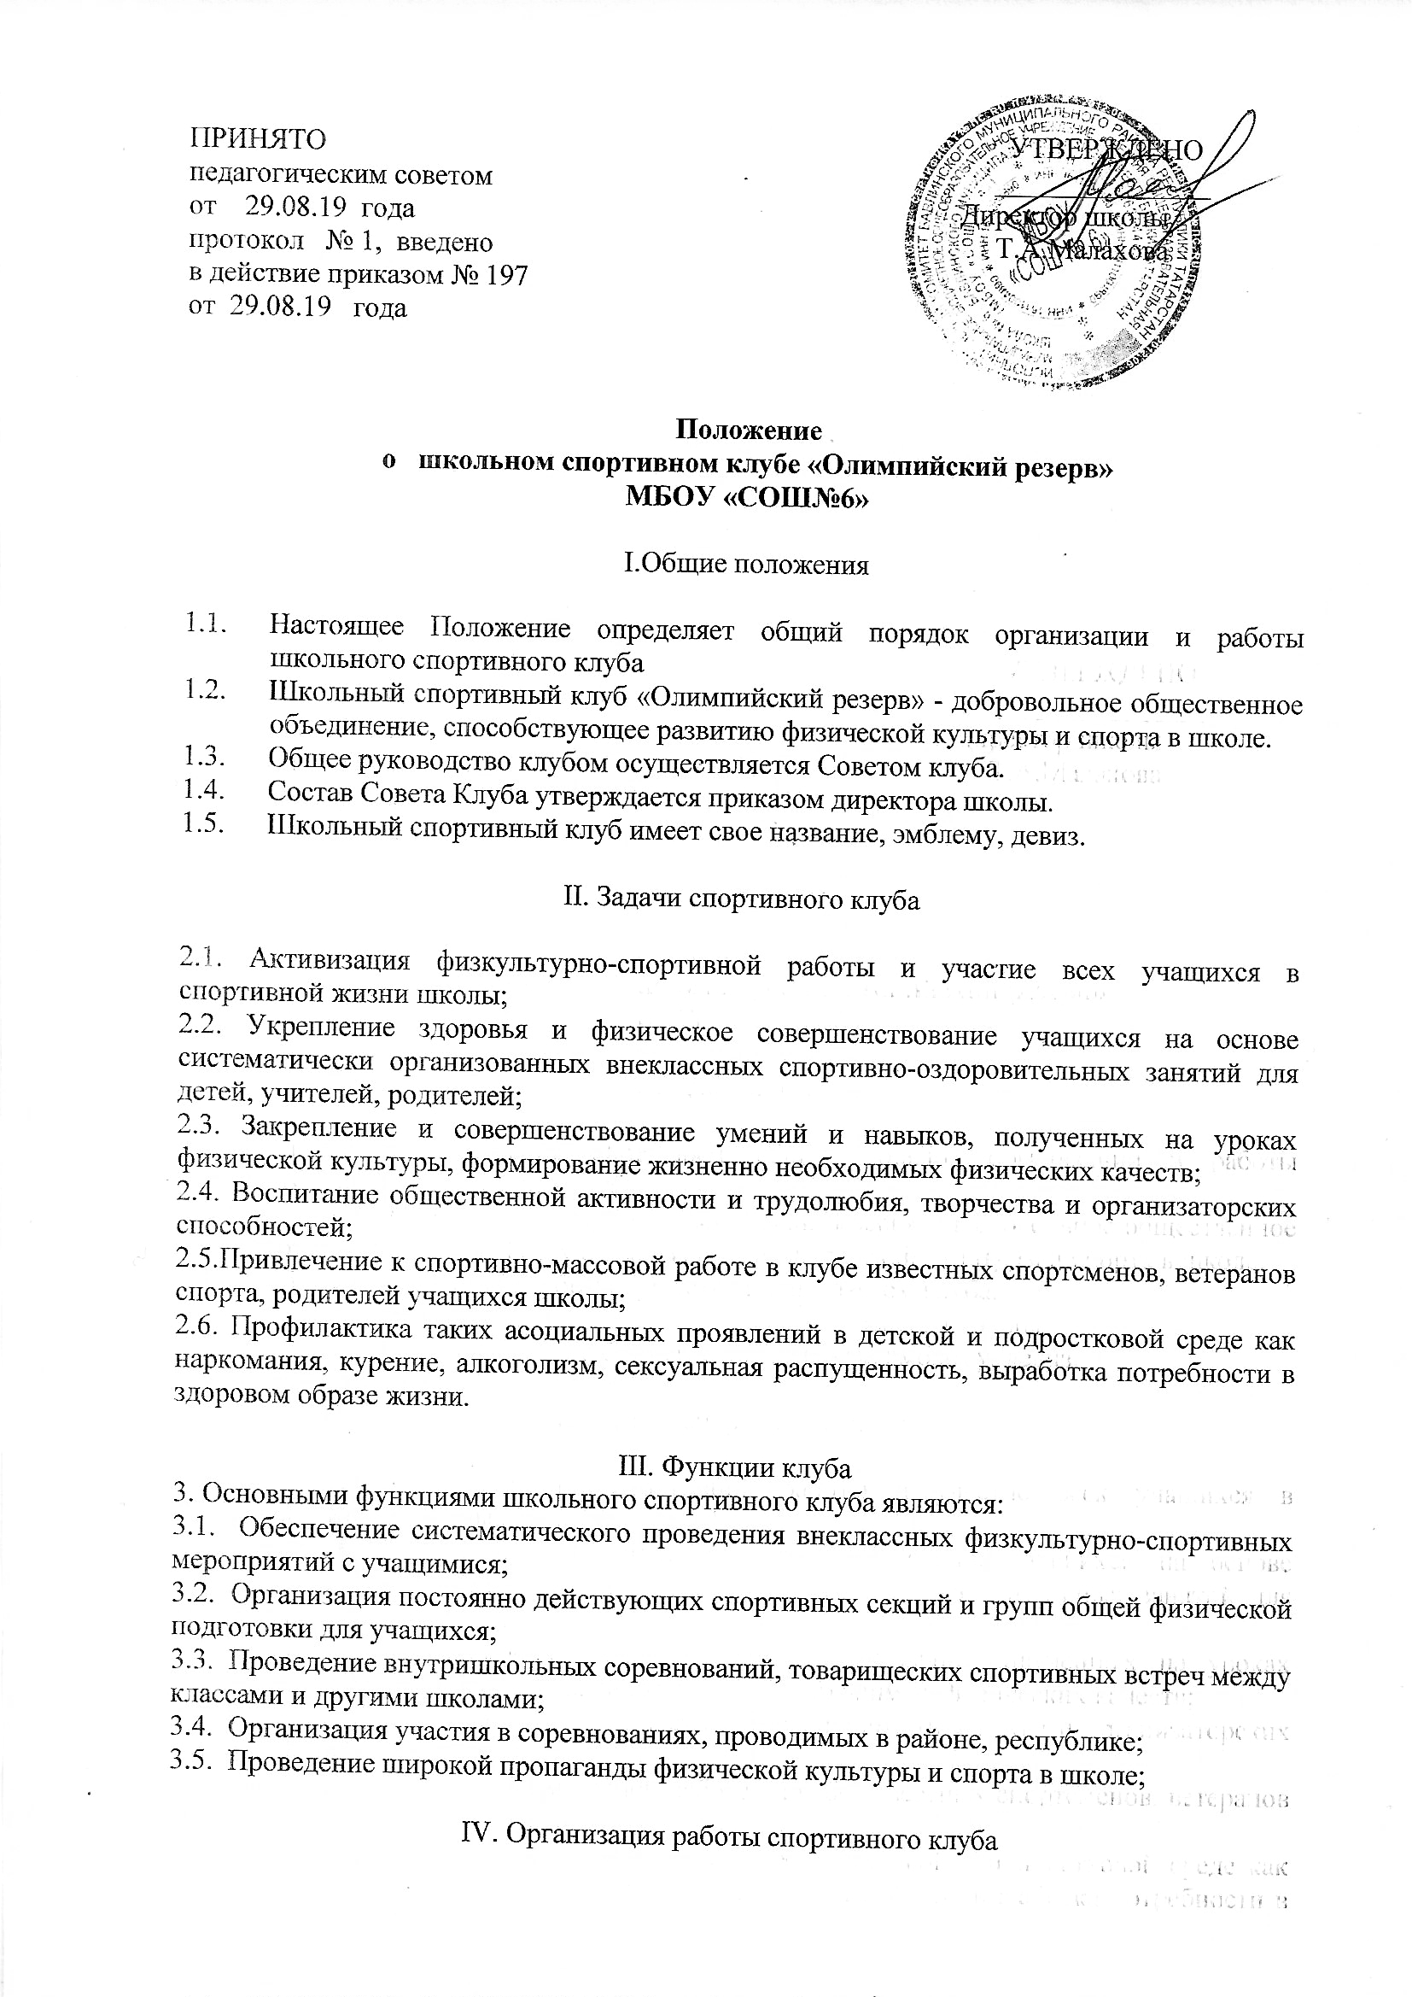
4.1. Общее руководство деятельностью спортивного клуба директор образовательного учреждения или его заместитель по воспитательной работе;
4.2. Непосредственное организационное и методическое руководство осуществляет председатель Совета спортивного клуба, учитель физкультуры
4.3. Руководство работой в классах осуществляют физкультурные организаторы, избираемые на учебный год.
4.4. Членами школьного спортивного клуба могут быть учащиеся 1-11 классов;
4.5. Количество членов Клуба, секций, команд не ограничивается;
4.6. Председатель Совета Клуба, его заместитель, выбираются из состава членов Клуба.
4.7. Судьи (арбитры) назначаются из числа наиболее подготовленных учащихся школы, капитанов команд.
4.8. Спортивный клуб ежегодно на своем собрании избирает Совет из числа членов клуба, в количестве не менее 3 человек, который непосредственно руководит его работой.
4.9. Между членами Совета распределяются обязанности по руководству комиссиями:
-спортивно-массовой работы,
-организационно-методической работы,
-пропаганде физической культуры и спорта,
-подготовке общественных инструкторов и судей и др.
4.10. Совет клуба отчитывается о проделанной работе один раз в год, перед
общим собранием клуба.

V. Направления деятельности Клуба

5.Основными направлениями деятельности школьного спортивного клуба являются:
5.1. Проведение спортивно-массовых мероприятий в школе .
5.2. Организация спортивно-массовой работы с детьми младшего школьного возраста;
5.3. Участие в районных и республиканских соревнованиях по различным видам спорта.
5.4. Пропаганда здорового образа жизни, физической культуры и спорта
5.5. Выявление лучшего спортсмена класса, школы;
5.6. Награждение грамотами, дипломами лучших спортсменов, команд -победителей в школьных соревнованиях по видам спорта;
5.7. Поощрение лучших спортсменов и активистов клуба;
5.8. Проведение дней здоровья в школе.
5.9. Информационное обеспечение спортивной жизни школы через сменные информационные стенды.
5.10. Участие в фестивалях, соревнованиях ФСО ГТО/

VI. Права Совета спортивного клуба
6. Совет имеет право:
6.1. принимать учащихся в состав клуба и исключать из него;
6.2. представлять списки активистов, физкультурников и спортсменов для поощрения и награждения администрацией МБОУ «СОШ №6» и вышестоящими организациями;
6.3. участвовать в составлении плана работы школы по организации физкультурно - оздоровительной и спортивной деятельности.

VII. Обязанности членов спортивного клуба
7.Член спортивного клуба школы обязан:
7.1. посещать спортивные секции по избранному виду спорта;
7.2. принимать активное участие в спортивных и физкультурно-оздоровительных мероприятиях школы;
7.3. соблюдать рекомендации врача по вопросам самоконтроля и соблюдения правил личной гигиены;
7.4. ежегодно сдавать нормативы по физической культуре;
7.5. способствовать укреплению материально-спортивной базы школы, бережно относиться к имуществу спортклуба и спортивному инвентарю.
VIII. Учет и отчетность
8.В спортивном клубе ведется следующая документация:
8.1. календарь спортивно-массовых мероприятий на учебный год;
8.2. журналы учета занятий в спортивных секциях и группах;
8.3. программы, расписание занятий спортивных секций;
8.4. положения о проводимых соревнованиях.

IX. Планирование работы Клуба.
9. В план работы Клуба включаются следующие разделы:
9.1. Организация работы по физическому воспитанию учащихся 1-11 классов, школы;
9.2. Физкультурно-оздоровительная и спортивно-массовая работа;
9.3. Совместная работа с общешкольным родительским комитетом.
9.4. Учёт работы и отчётность спортивного Клуба.

